ДОМА
Не говори никому по телефону, что ты остался дома один.
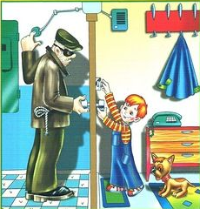
Не открывай дверь людям, которых ты не знаешь. Всегда смотри в дверной глазок, перед тем как открыть дверь. Если посторонние люди ломают дверь в квартиру - звони в полицию и родителям. Выйди на балкон и кричи о помощи.
Выходя из квартиры (дома) даже на минуту, обязательно закрывай за собой дверь на ключ. Будь внимателен, не оставляй ключ в квартире, если дверь закрывается на защелку.

Никогда не играй рядом с открытыми окнами, будь осторожен и на балконе – не упади !
Не принимай лекарства, не пользуйся кремами, мазями без разрешения родителей. Береги свое здоровье !
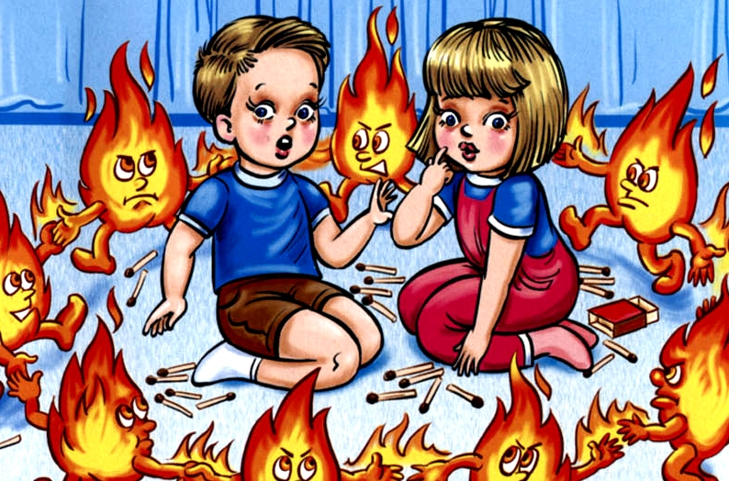
Соблюдай правила пожарной безопасности.
Не играй со спичками и зажигалкой.
Если родители разрешают тебе самостоятельно разогревать обед, спички зажигай только для включения плиты. А когда включишь конфорку, спички сразу клади на место, и не трогай, особенно когда рядом нет взрослых. Если ты дома один, а искра от спички упала на пол или мебель, и поверхность загорелась, набери в кружку воду и залей огонь или засыпь землей из цветочного горшка.
Никогда не оставляй плиту включенной.
Не играй с электронагревательными приборами, это опасно!
От электроприборов, включенных в сеть и оставленных без присмотра, часто возникают пожары. Включай только те электроприборы, которыми ты умеешь пользоваться.
Ни в коем случае не прикасайся к электроприборам или проводам, когда у тебя мокрые руки.
Перед сном, выходом из дома убедись, что все электроприборы выключены.
Не играй с огнем.
Если ты увидел дым, огонь, немедленно зови на помощь взрослых, соседей. Звони по телефону 101 или 112 и точно сообщи адрес.
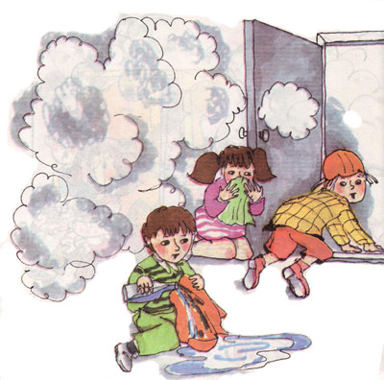
Во время пожара быстро выйди из квартиры. Помоги также выйти из дома в безопасное место младшим, старикам, больным. Выходить из задымленного помещения надо, пригнувшись вниз или даже ползком, прикрыв нос и рот влажной тряпкой, платком, в крайнем случае, сухой, если нет возможности её намочить.
Если дым в квартиру проникает с лестничной площадки, то нужно затолкать в щели возле входной двери влажную ткань. Затем отойти в дальнюю комнату или выйти на балкон и зови на помощь.
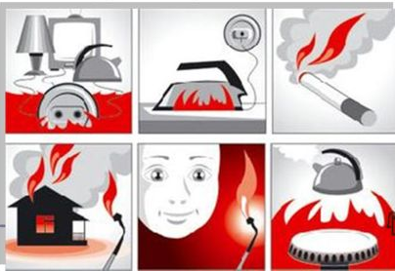
Если из включенного электроприбора показался дымок, необходимо сразу же отключить электроприбор от электросети.
Помни: нельзя тушить электроприборы водой.
А ещё помни: огонь очень быстро распространяется на бумаге, сухом сене, траве и на деревьях. Поэтому будь внимателен не только дома, но и на улице, в лесу.
В ПОДЪЕЗДЕ
Не входи в подъезд, если в нем или рядом стоит незнакомец или если кто-то идет за тобой. Необходимо пройти мимо, подождать в стороне, когда пройдет домой кто-нибудь из живущих в вашем подъезде, или позвонить домой, чтобы тебя встретили.
Не открывай дверь квартиры в присутствии постороннего.
В случае приближения опасности от незнакомого человека – обратись за помощью в любую квартиру, кричи громко «Пожар!».
НА УЛИЦЕ
Если ты хочешь куда-нибудь пойти, обязательно предупреди родителей.
Не разговаривай с чужими, посторонними людьми. Не принимай ничего у незнакомцев или случайных знакомых.
Не соглашайся на поездки в чужом транспорте, если машина тормозит, отойди от нее подальше.
Постарайся, чтобы твой маршрут не пролегал через лес, парк, безлюдные и неосвещенные места.
Избегай заброшенных зданий. Нельзя залезать на крыши домов, играть на стройке.
Не трогай руками висящий или торчащий провод, не наступай на него. Не подходи к трансформаторным подстанциям.
Не гуляй в темное время суток.
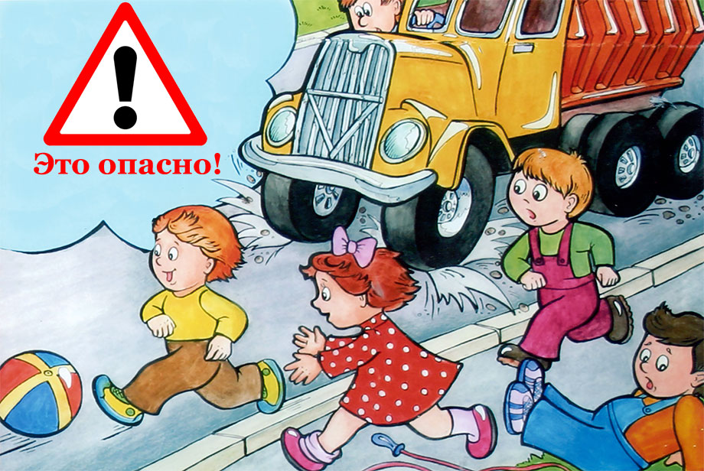
Соблюдай комендантский час.
Соблюдай правила дорожного движения.
Дорогу переходи строго на зеленый свет светофора по «зебре».
Управляй велосипедом только с 14 лет.
Никогда не поджигай петарды и фейерверки – это дело взрослых.
А если кто-то рядом балуется с фейерверком, отойди как можно дальше и сообщи взрослым.
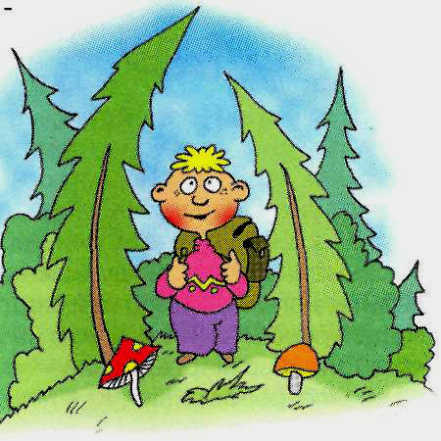
НА ПРИРОДЕ
Не ходи в лес без взрослых. В лесу много ядовитых растений и опасных животных.
В походе не отставай от своей группы, а то можешь потеряться. Скажи руководителю группы, если тебе нужна остановка. Не пей воду из открытых источников – ручьев, озер. Помни о том, что с апреля начинается сезон клещей.
Во время грозы не прячься под высокими деревьями.
ПОМНИТЕ: во время грозы КАТЕГОРИЧЕСКИ ЗАПРЕЩЕНО пользоваться сотовыми телефонами!

Соблюдайте правила поведения воде.
Не зная броду, не лезьте в воду!
Помни: детям запрещено купаться без сопровождения взрослых.
Пляж, где собираешься купаться должен быть оборудован с обозначением зоны для безопасного купания.

Никогда не прыгай, не ныряй с мостов и других высоких мест.
В воду заходи вместе со взрослыми или в крайнем случае с друзьями.
Никогда не балуйся в воде.
Не отплывай далеко от берега и не заплывай за буйки.
Нельзя купаться в грозу и штормовую погоду.
Если не умеешь плавать, то надевай спасательный жилет, нарукавники или спасательный круг.
В жаркую погоду нельзя долгое время находиться на солнце без одежды и головного убора – можно получить тепловой удар или солнечные ожоги.
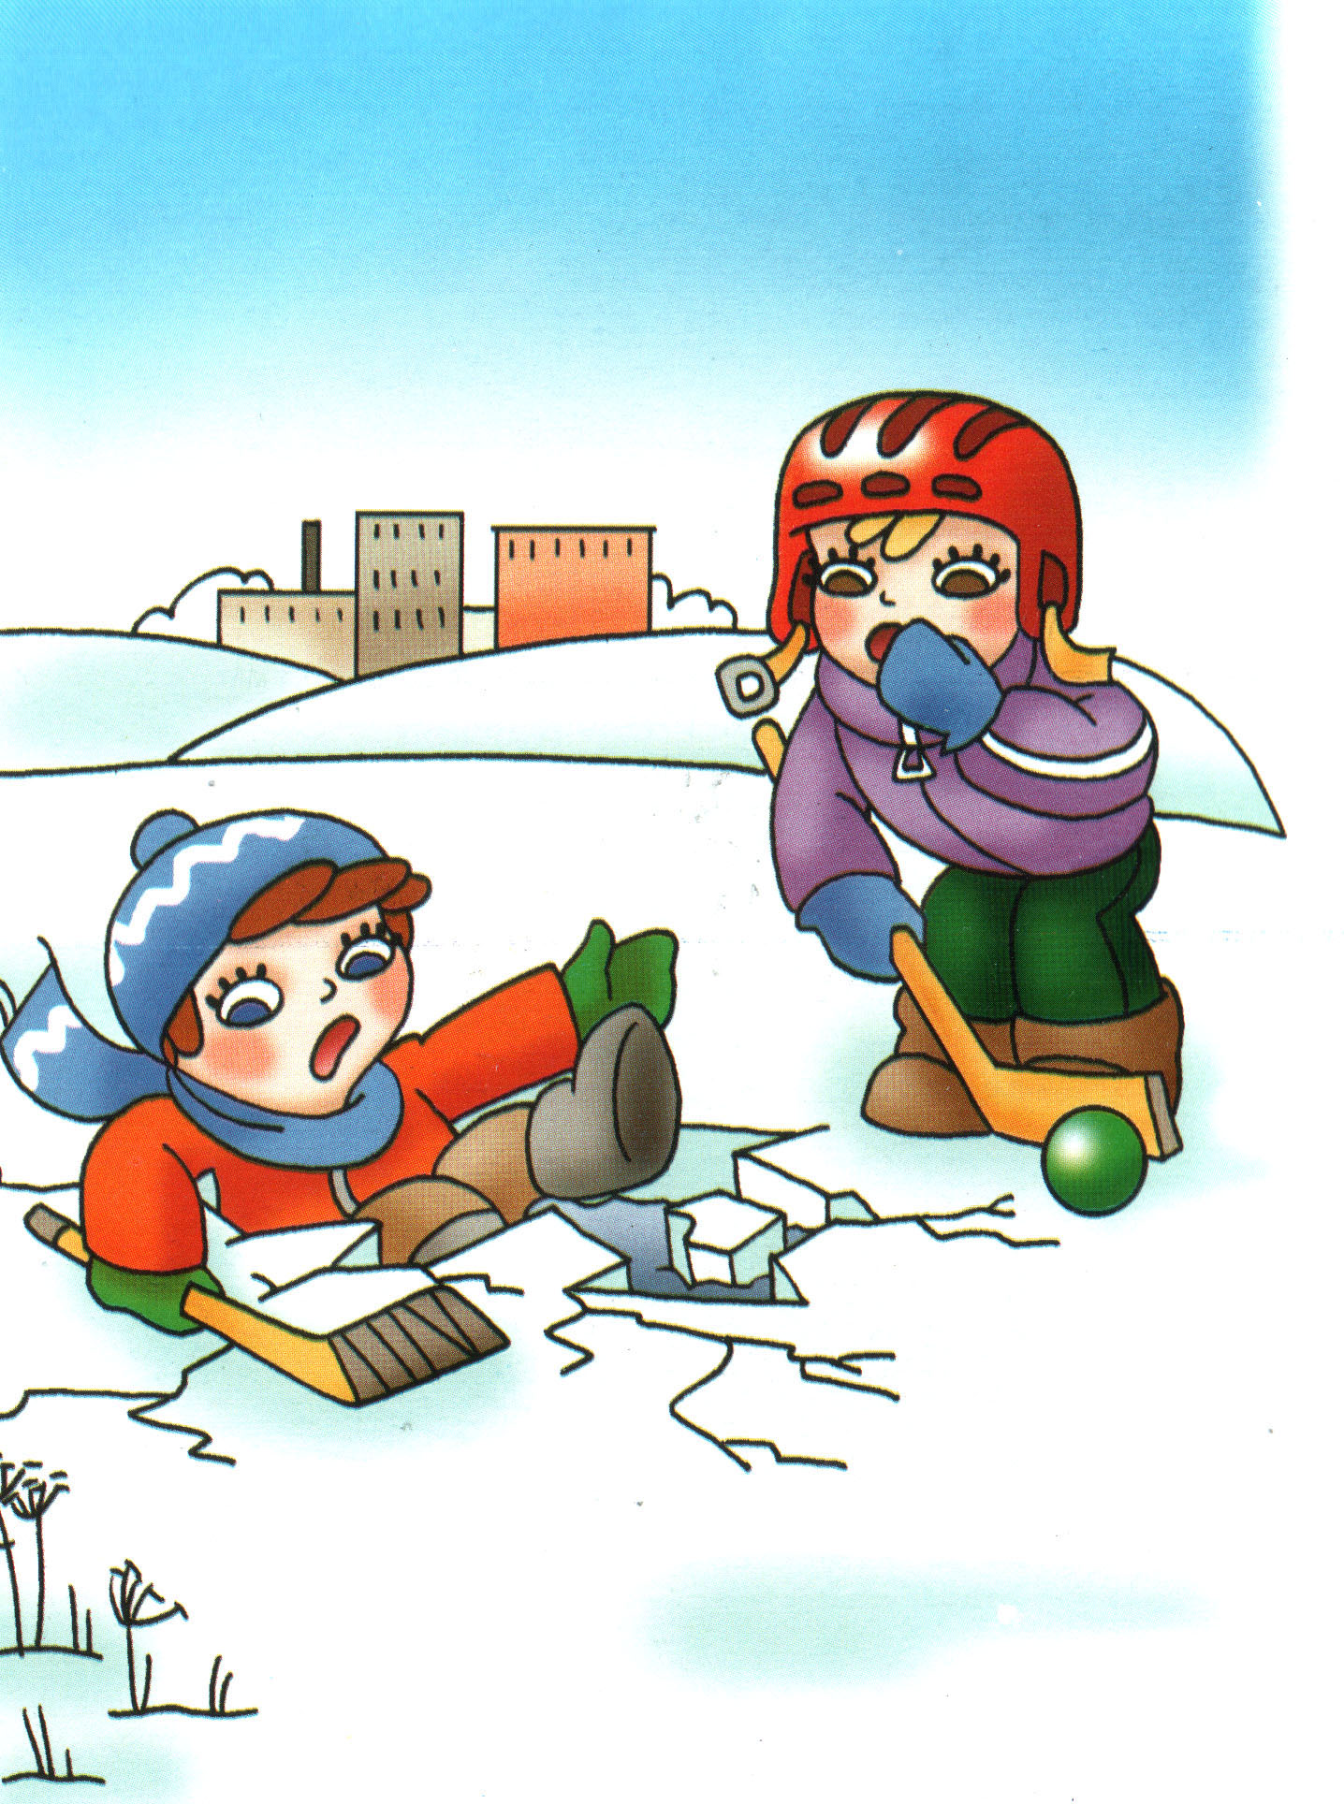
Соблюдай правила безопасности на тонком льду.
Будь предельно внимательным в холодное время вблизи водоемов. Даже если тебе кажется, что речка или озеро покрыты толстым слоем льда, не спеши прогуляться по нему. Особенно опасен лед в конце осени и начале весны.

Не рискуй! Переходи водоем только вместе со взрослыми, когда он окрепнет и достигнет безопасной толщины для перехода 25 см.
Если лед трескается и прогибается, немедленно остановись и осторожными, скользящими шагами сойди со льда.
Не проверяй прочность льда ударом ноги.
Кататься на коньках надо на специальных залитых площадках – катках.

При обнаружении подозрительного предмета (сумки, пакета, коробки и.т.д.)
Не трогай, не толкай, не передвигай и не открывай чужой предмет.
Отойди на безопасное расстояние.
Немедленно сообщи о находке взрослому.
Не пользуйся вблизи находки мобильным телефоном, т.к. это может вызвать взрыв.

Главное правило – никогда
не паниковать!
Муниципальное учреждение «Управление гражданской защиты Кыштымского городского округа»

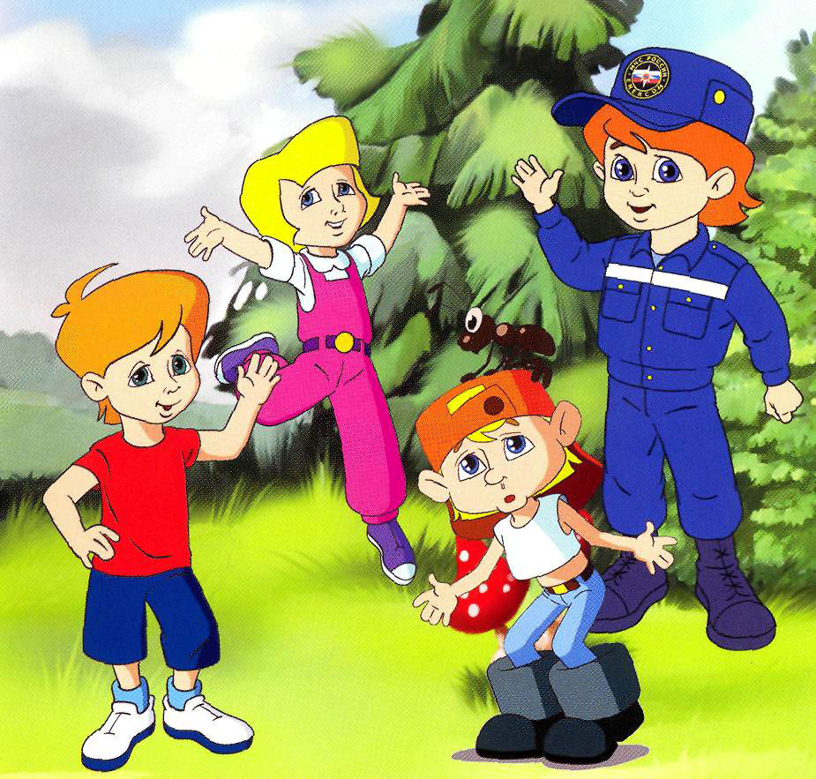

Запиши в свой мобильный телефон и размести на видном месте в доме (например: на холодильнике) мобильные телефоны родителей и телефоны экстренных служб:
101 – телефон пожарной охраны;
102 – телефон полиции;
103 – телефон скорой медицинской помощи;
104 – аварийная газовая служба;

Если вы попали
в экстремальную ситуацию,
звоните по телефону:
112

